МУНИЦИПАЛЬНОЕ КАЗЁННОЕ ОБЩЕОБРАЗОВАТЕЛЬНОЕ УЧРЕЖДЕНИЕ БОЛОТНИНСКОГО РАЙОНА НОВОСИБИРСКОЙ ОБЛАСТИ СВЕТЛОПОЛЯНСКАЯ СРЕДНЯЯ ОБЩЕОБРАЗОВАТЕЛЬНАЯ ШКОЛА ИМЕНИ ГЕРОЯ СОВЕТСТКОГО СОЮЗА В.Х. ИВАНОВА

Областной конкурс «Народная летопись Новосибирской области»

Сборник
ИСТОРИЯ СВЕТЛОПОЛЯНСКОЙ ШКОЛЫ

Автор: Беккер Иван, 16 лет, 10 класс
Руководитель: Мосина И.Г., учитель истории высшей квалификационной категории
Контактный телефон: 8-383-49-58-286
Электорнная почта: svpshkola@mail.ru
Адрес учреждения: 633331, Новосибирская область, Болотнинский район, с. Светлая Поляна, пер. Центральный, д. 6

село Светлая Поляна
2017 год
СОДЕРЖАНИЕ
1. Введение………………………………………………………………………………………. с 4
2. Основная часть………………………………………………………………………………. с.6
2.1. История развития школы, расположенной на Центральной усадьбе совхоза «Чебулинский» (1933-1941гг.)…………………………………………………………........... с.6
2:2. Школа в годы Великой Отечественной войны……………………………………… с. 9
2:3. Послевоенная история Чебулинской школы (1945-1973гг.)…………………….. с.10
2:4. Светлополянская средняя общеобразовательная школа (1974 – 2017гг) ……… с.14
3. Заключение………………………………………………………………………………...... с. 20
4. Список литературы…………………………………………………………………………. с.22
5. Приложение…………………………………………………………………………………. с.24
- Приложение № 1 «Анкета для выпускников и учителей»…………………………... с. 23
- Приложение № 2 «Фрагменты воспоминаний педагогов и выпускников школы»… с. 24
- Приложение № 3 «Здание 2-х этажной школы 1933-1969гг.»…………………….. с. 29
- Приложение № 4 «Самодеятельность с участием учителей школы»………………. с.30
- Приложение № 5 Общество «Знание»………………………………………………… с.30
- Приложение № 6«Здание конторы администрации совхоза «Чебулинский» и строительство Светлополянской школы. 1960-е гг.»……………………………….. с.30
- Приложение № 7«Здание МОУ Светлополянской СОШ, 2009, 2017г»……………. с.30
- Приложение № 8«В школьном музее»………………………………………………… с.31
- Приложение № 9«Работа с родителями»……………………………………………… с.31
Приложение № 10 «Квалификация педагогов»……………………………………… с.31
Приложение № 11«Благодарность учителям Светлополянской СОШ»…………… с.32
- Приложение № 12«Выпускники Светлополянской школы (1974-2017)»…………. с.32
- Приложение № 13 «Карта Болотнинского района»………………………………… с.34
- Приложение № 14«Директора школы (1933г-– 2017)гг.»………………………….. с.34
- Приложение № 15 Основные показатели изменения статуса школы» …………… с.35
- Приложение № 16«Коллектив учителей,1950, 1977, 2009, 2017гг»………………. с.35
- Приложение № 17«Выпуски разных лет»……………………………………………. с.35
- Приложение № 18 Традиционные дела»……………………………………………... с.36
- Приложение № 19«Награды учащихся школы в разные годы»……………………. с.36

Введение
«Школа – очаг культуры на селе, носитель традиций сельских жителей, центр приобщения детей к работе в сельскохозяйственном производстве»,- так считали и считают до сегодняшнего дня многие люди. Как только возникало хоть какое- то поселение на Руси, сразу же появлялась необходимость в образовательном процессе, без которого невозможно дальнейшее развитие населённого пункта. Сегодня на карте Болотнинского района с каждым годом уменьшается число населённых пунктов, несомненно, это связано с экономическим и политическим реформированием, происходящим в государстве, но последним «оплотом», за который держатся жители, является школа. Как только закрывают школу, сразу начинается опустение сёл и деревень.
Школа в нашем селе имеет свою историю, она напрямую связана с историей края, с людьми, которые своим трудом создавали наше общество.
Целью моей работы является изучение развития школы, расположенной на территории села Светлая Поляна, её роли в становлении будущих граждан страны.
Для достижения поставленной цели определила следующие задачи:
1.Систематизировать имеющийся материал по истории школы.
2.Охарактеризовать особенности развития школы в разные периоды.
3.Выявить роль школы в становлении личности обучающихся.
Объект исследования: школа, расположенная в селе Светлая Поляна в период с 1932 по 2017 гг.
Предмет исследования включает в себя базовые характеристики статуса Светлополянской школы как составляющей образовательного процесса в районе.
Хронологические рамки исследования обусловлены общей периодизацией отечественной истории и охватывают период с 1933 по 2017 годы. Начальный этап определяется моментом основания начальной школы в селе Светлая Поляна, конечная граница изучаемого периода – настоящее время. Исследование проводилось в территориальных рамках Новосибирской области Болотиниского района.
В процессе работы мной был применен хронологический и сравнительно-исторический метод. Частично использовались методы системного и логического анализа.
Источниковая база работы по интересующей теме была обнаружена в хрестоматиях, где содержатся документы и статистические данные по истории образования в Сибири; периодических изданиях районных газет «Сталинец» (Ояш) и «Путь Ильича» - «Наши новости» (Болотное); материалах из фонда районного историко-краеведческого музея г.Болотное, архиве Светлополянской СОШ. (Книги приказов Чебулинской школы, протоколов заседаний педагогических советов), а также материал из школьного историко-краеведческого музея села Светлая Поляна. Важное место в работе принадлежит воспоминаниям жителей совхоза «Чебулинский». Их можно разделить по способу фиксации на авторские и записанные со слов. Эта группа больше, чем другие источники, отражает тему моей работы. Ценность их заключается в том, что многие из опрашиваемых являлись учениками, либо педагогами рассматриваемых событий. Многие воспоминания носят субъективный характер, поэтому мне иногда приходилось сопоставлять различные источники, чтобы доказать их достоверность.
При письменном сборе информации (авторские) был применен метод анкетирования (приложение №1). При устном сборе информации в ходе доверительной беседы респонденты отвечали на те же вопросы, что были представлены и в анкете. При таком сборе было получено много интересного из истории отдельных периодов развития школы в селе Светлая Поляна (Приложение № 2).
Совокупность изученной литературы и источников позволили мне решить исследовательские задачи.

2. Основная часть.
2:1. История развития школы, расположенной на Центральной усадьбе совхоза «Чебулинский» (1933-1941гг).
Школа, школа, Детства мир дорог всем, неповторим.
Что мы помним? Что храним?
Помним, всё что было, всё, чем детство жило.
Были взлёты и паденья, и успех, и вдохновенье.
Было всё, что должно быть. Продолжаем жить, творить.
Хоть подчас лишь выживаем, но проблемы всё ж решаем.
… От какого же причала ты брала своё начало?
А рождалась ты давно
с комнаты в одно окно.
В ней 4 группы были, и учились, и дружили.
Интересным время было.
Керосинка там светила, и доска делила нас на 2-й и 1-й класс.
Был на всех один учитель,
маг,
волшебник,
покровитель.
Хоть той школы нет давно, её мы помним всё равно.
Это стихотворение написала бывшая наша учительница, ВЕТЕРАН ПЕДАГОГИЧЕСКОГО ТРУДА, Деменкова Антонина Васильевна, в нём отразилась вся история нашей школы.
С момента начала организации совхоза «Чебулинский» (1932г.) школа находилась в поселке Ракиты, где было только 4 класса. Уже в 1933 году открыли четырёхлетнюю школу на Центральной усадьбе в помещении старой конторы, где в последующие годы был расположился (до 2001г.) детский сад. Администрация выделила в этом здании комнату, где проходили занятия. Комнату перегородили классной доской. С одной стороны – первый, с другой – второй класс. Вместо парт – столы и скамейки. Первой учительницей стала Анна Никифоровна Бородина. До государственной регистрации Учреждение функционировало с 1933г как начальная школа, а затем как Чебулинская семилетняя школа. В 1934 году совхоз и сельский Совет выделил новую комнату на два класса. Так как население совхоза увеличивалось, потребовалось большее помещение. Четкого ограничения в возрасте не было: за одним столом сидели дети семи и тринадцати лет. Причина такого возраста крылась как в частой смене места жительства родителей учащихся, так и в слабой укомплектованности педагогического состава школы: один учитель преподавал в нескольких классах. Первым директором был Кайдалов. Многие дети, закончив 4 класса, не имели возможности идти учиться дальше.
В 1937 году воистину был большой праздник для жителей Центральной усадьбы совхоза «Чебулинский», построили первое школьное здание из старого купеческого двухэтажного дома, перевезенного из коммуны «Горн» (приложение №3). Дом перевезли и собрали за лето, именно в этом здании и располагалась вплоть до 1969 года школа, именовалась она по названию совхоза - «Чебулинская». В эту школу ходили дети из ближайших населённых пунктов, входивших в те годы в хозяйство. В 1939 году директором школы была Вера Максимовна Цимбал.
Из воспоминаний выпускницы первого выпуска Домашенко Марии:
- К зиме 33-го года была школа на 2 точке, там я окончила 4 класса. Затем пошла учиться в Ояш. Семилетку заканчивала на Центральной усадьбе своего совхоза. Первый выпуск школа - семилетка сделала в 1938/39 учебном году.
В этот выпуск входили Груня Ларкина (Парахневич Аграфена Дмитриевна), Маша Домашенко (Мария Пантелеевна), Саша Стрикина (Александра Антоновна) и др. Второй выпуск был в 1942 г.
С мая 1945 года семилетняя школа вновь стала начальной. Вместе с филиалами (6 и 2 точки) в школе насчитывалось 186 учащихся, и это была самая крупная школа по Ояшинскому райисполкому. Заведующим начальной школы работал Иван Иванович Зубков, затем Нина Васильевна Элухина. Два года добивались, чтобы снова открыли семилетнюю школу. При содействии председателя Ояшинского райисполкома Николаева, инспектора районо Г.Н. Шмакова и по решению общесовхозного собрания с сентября 1951 года школа вновь стала семилетней, а с 1958 года – восьмилетней.
- Предметы в школе были те же, что и сейчас, кроме чистописания и военного дела. Продолжительность урока – 45 минут. Формы одежды не было. Жили бедно. Почти все дети ходили в холщовых штанах, окрашенных в синий и чёрный цвет. Все мальчики рубашки подпоясывали поясками. После уроков занимались домашним хозяйством и выполняли домашнее задание. Праздник 1 сентября ничем не отличался от остальных дней, кроме поздравления учителя во время первого урока. Писали в тетрадях, но качество бумаги было очень плохим, учебников не хватало.
Отмечали праздник Нового года (так же наряжали ёлку, всем ученикам давали кулёк – подарок). Отмечали день Октябрьской революции, 1 и 2 Мая, день Конституции, день памяти В.И.Ленина.
Летом октябрята и пионеры отдыхали в местном лагере на 6-ой точке. Там, в лесочке, около самой деревни, стояла печь – кухня, столы, и из веток шалаши. Спать уходили домой, кормили два раза: утром и в обед. После перехода всех ребят в школу на Центральной усадьбе лагерь перестал существовать. Осенью часто привлекали на уборку урожая: собирали колосья, помогали убирать картофель. А кому исполнилось 10 лет, работали в поле на заготовке сена, пасли скот: телят, свиней, гусей. На сенокос выезжали в поле на несколько дней, жили в шалашах, пищу готовили на костре и дети и взрослые. В 1951 году прекратили своё существование 6-я и 2-я точки. Все переехали на Центральную усадьбу.
- Классы в новой школе, по тем временам, были просторные, уютные. Отопление в школе - печное, поэтому в зимнее время в классах было холодно. Дрова заготавливали как сами учителя вместе с учащимися, так и родители. В школе работала техничка, которая следила за продолжительностью урока, чистотой и топила печь. Бывало, что и сами учителя заботились о тепле. Если присылали учителя, то жил он обычно на первом этаже в здании школы (обеспеченность жильём была слабая вплоть до 50- 60-х годов) или на квартире у работников совхоза. Но в те годы это было не главное, главная задача учителя – воспитание гражданина, достойного сына своей страны, основанное на принципах строительства социализма, идеях коммунистической партии. Работали все с энтузиазмом, верили, что пройдут все невзгоды и наступит светлое будущее, где у каждого будет всё, а главным в достижении этой цели был завет В.И.Ленина: «УЧИТЬСЯ, УЧИТЬСЯ И ЕЩЁ РАЗ УЧИТЬСЯ…»..
2:2. Школа в годы Великой Отечественной войны.
Наступило тяжёлое время войны. Наравне со взрослыми в те годы трудились и дети, они заменили ушедших на фронт отцов, братьев и сестер. Многим из них пришлось оставить школу.
В те годы проблема с педагогическими кадрами стояла особо остро. В г.Новосибирске при педагогическом институте работали курсы по подготовке учителей. Такие курсы прошла в 1941г. и Антонина Васильевна Деменкова, посвятившая всю свою дальнейшую судьбу Светлополянской школе.
- Во время войны в школе была нехватка, как и везде, чернил, тетрадей, книг. На 5-6 человек - 1 книга. Красные чернила делали из сока свеклы, черные – из сажи. Но дети любили и хотели учиться. Ловили каждое слово учителя.
Часто приходили похоронки в семьи учащихся. Горем были наполнены глаза детей.
В магазинах пустота. Хлеб давали по карточкам. Хлеб оставался и в поле, и мы его выскребали, выметали из-под снега, в сараях сушили, оббивали.
Одна мысль преследовала: «Все для фронта! Все для Победы над врагом! Враг будет разбит! Наше дело правое! Победа будет за нами!». Эти лозунги определяли работу школы, всех людей, всей страны.
Школа в годы войны работала в нормальном режиме. Дети с учителями готовили дрова как летом, так и зимой.
Дети наши ни на что не жаловались, хотя и жили впроголодь, часто на лепешках из мороженой картошки и жмыха. Хлеб, жиры, молоко, мясо – всё отправлялось на фронт, всё для разгрома врага. Нагрузка на учителей была большой. Работали и днем, и ночью.Готовили доклады, сами подбирали материал, готового материала – ни строчки. Шли на десятидворки, передавали новости от Совинформбюро, готовили самодеятельность».
Вспоминает с болью то далекое время Мария Тихоновна Эйснер (1922 г.р.): «Очень рано пришлось мне и моим родственникам познать все тяготы жизни. В детстве научилась ткать, прясть и вязать. Закончила только начальную школу в деревне Ракиты, а дальше учиться не пришлось, так как не было возможности. С 15 лет я уже начала работать. Трудилась на заготовке сена, на прополке овощных культур. В деревне детей с раннего детства приучают к труду на селе, и в годы войны дети помогали взрослым, чем могли. Работали все в те годы не покладая рук, всё для Победы».
С трепетом дети ждали прихода лета, когда можно будет дополнить свой рацион съедобными и полусьедобными полевыми травами, ягодами, грибами, рыбой из местных водоёмов. Несмотря на это, старались собрать теплые вещи, продукты и отправить посылки для сражающихся солдат.Школьники вместе с учителями и директором помогали осенью в уборке урожая, а весной в подготовке к севу, тем самым оказывая неоценимую помощь своему совхозу.
Памятный майский день запомнился А.В. Деменковой на всю жизнь.
- Выхожу на работу утром рано и попадаю в объятия соседки Г. Бастеевой: «Победа!» Война окончилась! Сообщили через коммутатор на железной дороге!». (Ее муж работал там в ночь). Школа… В школе смятение, радость и грусть, грусть в глаза тех, кто потерял близких, но оживление всеобщее. Дети все в один голос: «Вы уже знаете?»
Бурной радости не было. Слишком долго ждать пришлось ее, Победу. Да и рядом были те, кто не мог громко радоваться.
2:3. Послевоенная история. 1945-1973г.
После войны перед страной стояла другая задача - восстановить экономику страны. Задача непосильная, тяжёлая. Первые, кто должен был донести эту задачу до народа, - это коммунисты – агитаторы, на селе большинство из которых являлось учителями. Уровень грамотности рабочих совхоза в те годы был низкий. Перед учителями стояла задача - повысить уровень грамотности населения. Работа по ликвидации безграмотности и малограмотности шла очень медленно, да и дирекция совхоза не проявляла особой заботы о школе и учителях. Начиная с 1939 года, комсомольцы активно взялись за обучение неграмотных на всей территории совхоза. Школьники вместе с учителями активно участвовали в распространении газет и журналов. В дни празднования 1 мая к механизаторам приходили с небольшими концертами учащиеся, повара готовили обеды, лучшим механизаторам выносили благодарность, вручали Почетные грамоты. Беседуя с ветеранами педагогического труда, удивляешься, как они, агитаторы, успевали вести всю эту работу. В то время именно на их плечи легла тяжелая ноша, именно они прививали молодежи любовь к труду земледельца и животновода.
Чебулинская школа испытывала материальные трудности, но на них в то время никто особого внимания не обращал. На первом месте была работа, а после уроков поглощала общественная жизнь, помощь совхозу (осенью до 12 ночи на току, весной – при посеве семян, летом - на прополке). Вспоминая то время, многие учителя удивляются самим себе.
« Когда я спала, когда детей растила, видела ли я их, т.к. работали в 3 смены с вечерней (по 5-6 уроков) школой, а после – обязательное посещение родителей, обязательные лекции, доклады, художественная самодеятельность как нечто тоже неотъемлемое работы (Приложение № 5).
В 50-е годы на территории совхоза действовала семилетняя школа. Её заведующим был сначала Иван Иванович Зубков, а затем Нина Васильевна Элухина (они вместе со своей сестрой Пелагеей Васильевной, тоже учительницей,были эвакуированы из г. Ленинграда). Нина Васильевна временно исполняла обязанности директора школы в 1950-1951 гг.
Она вместе с детьми разработала замечательный пришкольный участок, на котором юннаты выращивали разнообразные растения.
Дети участвовали в областном слете юннатов, за свои экспонаты получали премии. Особенно активно работали такие ребята, как Люба Фетисова, Валера Копанев, Тамара Попкович, Люда Парахневич. Под руководством Нины Васильевны активно работал кружок «Общество по охране природы».
Кружковцы принимали участие в разных делах, за что не раз награждались грамотами. Много времени Нина Васильевна уделяла общественной работе. Она неоднократно избиралась председателем женсовета, депутатом сельского Совета, была общественным санинспектором, членом комиссии народного контроля, За активную общественную работу была награждена Почетными грамотами. В 1961 году ушла на пенсию.
Кроме Нины Васильевны Элухиной, в 50-е годы не раз отмечали хорошую работу и таких учителей, как В.И. Худовцева, А.Г. Коробейникова, Н.С. Ефимова, Е.Г. Савойская, Т.Ф. Груздева.
Здание школы было старое, текли потолки, зимой мерзли чернила, проваливались прогнившие полы, поэтому летом много времени отдавали ремонту. Отпусков не знали. Сами белили, красили, мыли.
В те годы у учителей было мало дополнительной литературы, а уроки хотелось сделать интересными, насыщенными. И приходилось много времени думать, как вызвать интерес к уроку, как привлечь внимание ребят, как сформировать любознательность. Думали над проведением уроков и когда готовили ужин, и когда занимались уборкой, стиркой, по дороге домой, из дома, засыпая и просыпаясь.
- А на уроках мне всегда помогал вопрос классу: «Кто из вас самый, самый… (умный, сообразительный…). И глаза всех светились… попыткой сообразить. И всегда кто-то один обязательно давал нужный ответ.
О нарушении дисциплины не было и речи. Встречаясь на юбилейных вечерах, вспоминаем о школьной жизни, о тишине на уроках: «Вы говорили почти шепотом, муха пролетит – слышно было» (Лида Генрих). Мне очень нравились эти уроки-праздники. Теперь мне кажется, что вся работа моя была сплошным праздником. Все осложнения забыты. Я и шла на каждый урок как на праздник. Помню, у меня было лишь одно коричневое платье, каждый день приходилось стирать и гладить белый воротничок, и моё платье блестело от вытертого ворса.
Классные часы проводить старалась в лесу, в саду, у костра, с чтением стихов об увиденном, с викторинами о видах, уголках родной природы. Удивлялась тому, что стихов находилось у ребят достаточно. Приучала ребят заучивать стихи к пятиминуткам на каждый урок, с первых дней учебы.
В 50-е годы в школе работали разные кружки: драматический, спортивный, хоровой.
Учащиеся 4 класса под руководством Нины Петровны Смитюк вели переписку с матерью Лени Голикова, с бывшими партизанами. Был накоплен богатый материал для изучения истории Великой Отечественной войны.
На базе Светлополянской школы работало общество «ЗНАНИЕ» (Приложение № 6). В обществе работали все как единое целое: и учителя, и животноводы, и полеводы, и медицинские работники.
Работа общества «Знание» велась по плану, составленному советом общества и утвержденному парткомом. Главное внимание уделялось пропаганде и распространению политических и научных знаний среди населения. Совет организовывал выступления членов в общества по актуальным вопросам. Проводили интересные лекции и беседы.
Чебулинская организация общества «Знание» была лучшей не только в районе, области, но и в республике. Об этом свидетельствуют награды: районные, областные и республиканские.
Наш опыт изучался и распространялся. На страницах газеты «Сталинец», а позже, когда в 1958 году совхоз «Чебулинский» стал принадлежать Болотнинскому району, в газете «Путь Ильича» коммунисты, учителя и просто любители поэзии писали о совхозе статьи, заметки, очерки разного содержания. На страницах газет делились опытом передовики производства, новыми технологиями - агроном, успехами в школе - учителя.
Менялась страна, изменялся и облик сибирского села Светлая Поляна…
В 1960-е годы в стране начинается интенсивное строительство, не обошло оно и наш край. В эти годы совхоз «Чебулинский» стал одним из крупнейших хозяйств нашей области. Жизнь налаживалась. Сельчане стали улучшать свое социально-экономическое положение.
Изменения коснулись и Чебулинской школы. В 1957 году провели водяное отопление, стало тепло. В 1960г. Чебулинская семилетняя школа была реорганизована в Чебулинскую восьмилетнюю школу. Но время шло, здание ветшало. Потолок провисал. Создалось аварийное положение. В 1967 году второй этаж убрали. Заниматься стало очень трудно, условий для работы после уроков не было. Начали строительство здания под интернат. В 1969 году занятия начались в новом здании школы – интерната (ныне здание конторы) Двухэтажный интернат, светлые просторные классы. Учителя и школьники радовались: можно проводить и внеклассную работу. Но количество учеников росло, и здание школы – интерната уже не вмещало всех. Руководство совхоза, общественные организации, родительский комитет и все жители обратились с просьбой в РайОНО, райсполком Болотнинского района, в Новосибирский областной отдел народного образования о строительстве типового школьного здания и открытия средней школы. Разрешение было дано. Здание школы - интерната было решено отдать под контору администрации совхоза «Чебулинский» (Приложение№ 7).
2:4. Светлополянская средняя общеобразовательная школа 1974 – 2017гг.
В 1973 году Чебулинская восьмилетняя школа реорганизована в Светлополянскую среднюю школу
7 марта 1974 года состоялось открытие ныне существующей школы. (Приложение №8). Яркий солнечный день. У здания школы – интерната выстроились все учащиеся. Тёплый ветер колышет флажки и знамёна. Настроение у всех весёлое, праздничное. Есть чему радоваться. Сегодня дети переходят учиться в новую школу. Звучат пионерские горны, выстукивают марш барабаны, ученики и учителя в строю проходят по улицам, направляясь к новой школе. Вот все у школы. Торжественный митинг. Руководители совхоза, родители, строители поздравляют всех с радостным событием. Вручают СИМВОЛИЧЕСКИЙ КЛЮЧ. Входят в новую двухэтажную школу. Пахнет краской. Везде чистота. Огромные окна, в классах светло, новенькие парты, столы, стулья. Огромный спортзал, актовый зал, столовая, мастерская для трудового обучения, оборудованные кабинеты, библиотека, пионерская комната, просторные коридоры. Удобно сделаны краны для питьевой воды. На каждом шагу чувствуется большая забота строителей, чтобы хорошо и удобно было в школе. Занятия проходят в одну смену.
С самых первых дней педагоги концентрируют свои усилия на воспитании духовно и физически здоровой личности, создании условий для получения сельскими школьниками качественного образования.
В 70-е годы школу закончили 108 учащихся, из них получили высшее образование 20, среднеспециальное – 21, ПТУ -67 выпускников.
В 80-е годы педагогический коллектив школы активно включился в реализацию основных направлений реформы образовательной и профессиональной школы. Особое внимание было уделено вопросам трудового обучения и профориентации, нравственно – правовому воспитанию, повышения качества знаний.
Школа активно сотрудничает с совхозом «Чебулинский», прививая своим воспитанникам любовь к труду, уважение к людям труда. Школьники организуют производственную бригаду по выращиванию картофеля, зерновых. Круглосуточно работает бригада по выращиванию поросят (руководитель Короткова Наталья, ныне предприниматель г.Воронежа). Учащиеся 8 – 11 классов по специально составленному графику утром и вечером ухаживают за группой свиней. Юноши 10 – 11 классов под руководством мастера производственного обучения Короткова Геннадия Ивановича сеют и убирают зерновые. Вся продукция по договору сдаётся в совхоз. Часть заработанных денег выплачивается учащимся, часть отчисляется на школьный счёт. По решению учкома деньги расходуются на туристические поездки по стране, на проведение школьных мероприятий. В эти годы дети побывали в Алтайском крае, Шушенском, в Ленинграде, Москве, в Белоруссии, в Грузии, путешествовали по «Золотому кольцу».
Мальчики 8 – 11 классов проходили недельную практику в мастерской совхоза «Чебулинский», под руководством опытных механизаторов, токарей учились работать на станках, ремонтировать технику. В школе активно работало самоуправление. Ребята много времени уделяли благоустройству школы. На заработанные детьми деньги в Болотнинском лесхозе закупили саженцы ели и в честь 40-летия Победы в Великой Отечественной войне заложили аллею Памяти, которая сейчас украшает школьный двор. Перед зданием школы ребята посадили берёзки, разбили цветники. Юноши 9 – 11 классов под руководством Манина Бориса Григорьевича, Дегерта Анатолия Алексеевича построили летнюю веранду, склад, поставили металлический забор вокруг школы, которые и по сей день служат нынешнему поколению школьников.
В тесном сотрудничестве с детсадом в школе начали обучение детей с шестилетнего возраста, перейдя на четырёхлетнее начальное образование. С этой целью были оборудованы игровая комната и учебный класс, спальная же комната находилась в детском саду.
Для улучшения качества образования в школе были оборудованы лингафонный кабинет, кабинет химии, физики (с электропроводкой к каждому столу), кабинет математики с контролирующим устройством, спортивная площадка, хоккейная коробка, укреплена спортивная база. В школе работал филиал Болотнинской спортивной школы, руководил которым Лопатин Николай Дмитриевич (лыжная секция). Дети часто проводили дружеские встречи по волейболу, баскетболу с учителями своей школы, с ребятами из Таганаевской, Байкальской школ.
За большой вклад в дело воспитания и образования подрастающего поколения педагогический коллектив школы был награждён Почётной грамотой ЦК профсоюза и Совета министров, а учителя Белоусова Валентина Сергеевна и Епанчинцева Галина Андреевна – знаком «Отличник просвещения».
В 80-е годы школу закончили 125 учащихся, из них получили высшее образование - 36, среднеспециальное – 37, ПТУ -52 выпускника.
90-е годы, годы перестройки, стали для школы, как и для всей страны, нелёгкими. Учителя по 5-6 месяцев не получают заработную плату, испытывают материальные трудности. В школе остаются те, кто по-настоящему любит свою профессию. Молодые специалисты не приезжают, поэтому приходится растить свои кадры. Однако коллектив не стоит на месте и работает в режиме развития. Активно внедряется адаптивная система обучения, которая нацеливает на развитие личности каждого ученика, учит работать самостоятельно, ответственно. В школе впервые появляются серебряные медалисты. Ими стали Винс Марина Петровна (выпуск 1992г., закончила математический факультет Новосибирского педуниверситета), Зыкова Наталья Григорьевна (выпуск 1996г., закончила исторический факультет НГПУ), Дегерт Сергей Анатольевич (выпуск 1996г., закончил Новосибирский технический университет, факультет самолётостроения).
Опыт своей работы педагогический коллектив распространяет в районе, проводя семинары для директоров и их заместителей. В 1996 году за успехи в работе учитель начальных классов Гартвих Татьяна Павловна награждается значком «Отличник народного просвещения».
За 90-егоды среднюю школу закончили 82 выпускника, из них получили высшее образование – 27 ребят, среднеспециальное – 20, ПТУ – 35 человек.
Первое десятилетие XXI века школа встречает во всеоружии. В ней сформирован творческий педагогический коллектив, в котором более 30 лет трудятся Белоусова В.С., Гартвих Т.П., Епанчинцева Г.А., Федоренко В.П., более двадцати – Данилова Н.И., Сахрадова Г.А. 50% педагогического коллектива составляют её выпускники. Хорошо понимая роль образования на современном этапе развития России, педагогический коллектив старается осуществлять Концепцию модернизации российского образования на период до 2010 года. В 2006 году внедряются стандарты первого поколения на I и III ступенях образования, в 2008г. – на II ступени образования. С 2004 года иностранный язык вводится в учебный план со 2 класса, с 2007г. информатика изучается не только в 10-11, но и в 5 – 9 классах.
Учебный план школы строится с учётом запросов родителей и обучающихся. На II ступени образования вводится предпрофильная подготовка, на III ступени образования школьный компонент планируется в соответствии с интересами выпускников.
В школе осуществляются Программы развития «Школа – центр социокультурного комплекса», «Создание адаптивной образовательно – воспитательной среды как фактор сохранения здоровья обучающихся и повышения качества образования».
С 2003 г. выпускники школы активно участвуют в едином государственном экзамене, выбирая в основном такие предметы, как русский язык, математика, биология, химия обществознание, география, история, иностранный язык. По всем предметам кроме истории, ребята не получили ни одной неудовлетворительной оценки. На «5» сдали ЕГЭ по русскому языку Майорова Настя, Максимов Антон, Восмерикова Настя, по математике – Боровских Саша, Михеев Павел.
В школе эффективно внедряется проектно – исследовательская деятельность. Проект Архипенко Ивана (выпускник 2007-2008 учебного года) «Проблема питьевой воды на территории села Светлая Поляна Болотнинского района» стал победителем Областного тура Всероссийской акции «Летопись добрых дел по сохранению природы» в номинации «Экологическое просвещение и распространение природных идей»,проект Русановой Ирины (выпускница 2008-2009 учебного года) «История развития хозяйства, расположенного на территории села Светлая Поляна и его славные труженики» - лауреат региональной научно – практической конференции «Эврика»
Важное значение в содержании образования придаётся музейной педагогике. Изучая историю своей страны, школьники изучают и историю своего села. В 2006г. открыт школьный музей, который занял 1-е место в районном смотре музеев.
Учителя активно участвуют в районном профессиональном конкурсе «Мои инновации в образовании». Его победителями стали Мосина И.Г., Безбородова В.В., призёрами – Коршак Ю.В., Гартвих Т.П., Данилова Е.Г.
За большой вклад в дело воспитания и образования подрастающего поколения в 2003г. Епанчинцевой Г.А. присвоено звание «Заслуженный учитель РФ», Белоусова В.С. награждена премией Губернатора Новосибирской области. В 2015году Парахневич Марина Матвеевна, учитель химии, стала победителем районного конкурса педагогического мастерства «Учитель года – 2015года» и являлась участником областного этапа конкурса.
Закончили школу с серебряной медалью в эти годы: Дегерт Татьяна Анатольевна (выпуск 2000г., закончила экономический факультет Новосибирской академии водного транспорта), Гартвих Евгения Александровна (выпуск 2001г, закончила математический факультет НГПУ), Зайцева Анастасия Николаевна (выпуск 2001г., учится на факультете психологии НГПУ), Дынер Наталья (выпуск 2002г., закончила филологический факультет НГПУ). Выпускник 2008 года Архипенко Иван Михайлович награждён премией Губернатора Новосибирской области. В 2013году впервые в истории школы выпускница Сергеева Софья Олеговна получила золотую медаль (выпуск 2013год, обучается в НГУ, экономический факультет ), в 2016году Данданян Сузана Владиславовна получила отличительный знак Болотнинского района за успехи в учении (выпуск 2016г, обучается в НГПУ, математический факультет).
За 2000-е годы среднюю школу закончили 107 выпускников, из них получили высшее образование –238, среднеспециальное – 232, ПТУ –26 человека.
Светлополянская школа в течение многих лет осуществляет образовательную деятельность по направлениям:
- дошкольное образование (дети 5-6 лет);
- начальное общее образование;
- основное общее образование;
- среднее общее образование;
- учебно – консультационная группа.
Кроме того, школа реализует адаптированную программы для детей с ограниченными возможностями здоровья, программы дополнительного образования. Наряду с факультативами, элективными курсами, представленными в учебном плане, в школе работают творческие объединения, кружки, клубы. Школа тесно сотрудничает с сельским Домом культуры, в котором дети посещают занятия танцевального и драматического кружков, и районным Домом творчества и юношества (туристско-краеведческое направление). На базе школы в 2006 году был открыт музей, где проводятся встречи с ветеранами войны и труда, интересными людьми, фольклорные праздники, классные часы (Приложение № 8).
Школа работает в контакте с родителями: организуются дни открытых дверей, общественные смотры знаний учащихся, проводятся совместные праздники «Спортивная семья», «День семьи», «День матери» и др. (Приложение № 9).
В настоящее время в школе работает, слаженный коллектив из 19 педагогов. Из них
- с высшим образованием –10 (52%);
- среднеспециальным – 9 (48%);
- награждены
- медалью «за вклад в развитие Новосибирской области» - 2 человека;
- Почётной грамотой МО РФ – 3;
Имеют высшую и первую квалификационную категорию – 12 (63%). (Приложение № 10).
В 2000 –е годы благодаря правительственной программе, в школе улучшилась материально-техническая база. Во все учебные кабинеты приобретены классные доски с софитами, ученические столы и стулья, учительские столы. Кабинет информатики пополнен компьютерными столами, к каждому из которых подведено освещение. Кроме компьютерного класса, компьютеры установлены во всех учебных кабинетах. Имеется открытый доступ в Интернет, создан школьный сайт. Оборудован спортивный городок. В 2009 году школа получила автобус. Для всех обучающихся организовано горячее питание. Удешевление питания происходит за счёт овощей, выращенных детьми на пришкольном участке.
Отношения между учителями и учащимися доверительные, тактичные, основанные на уважении личности каждого. В школе создана комфортная обстановка. В рекреациях и кабинетах чисто, уютно, много зелёных растений, имеются уголки отдыха. В вестибюле школы организовано дежурство технического персонала. Запрещено присутствие посторонних лиц без особого разрешения директора.
Таким образом, за годы существования Светлополянской школы (1974-2017) из стен вышли в жизнь 422 выпускников. Из них получили и получают высшее образование - 121, среднеспециальное – 110 , ПТУ -120 (выпускников; окончили школу с серебряной медалью – 7.(Приложение №11), 1 с золотой медалью, 1 знаком отличия Болотнинского района. Один выпускник награждён премией Губернатора Новосибирской области. Педагогический коллектив не раз получал благодарности от администрации вузов г.Новосибирска за хорошую подготовку выпускников школы (Приложение №12). В 2008 году образовательное учреждение получило статус базовой школы. В 2012году в школе открыта дошкольная группа для детей от 3-х до 7 лет на 21 место. В 2015 году по решению 39- сессии от 18.02.2015г Совета депутатов Болотнинского района Новосибирской области, в связи с 70-летием победы в Великой отечественной войне, объявленным Годом Героев Болотнинского района школа переименована в муниципальное казённое общеобразовательное учреждение Болотнинского района Новосибирской области Светлополянскую среднюю общеобразовательную школу имени Героя Советского Союза В.Х.Иванова.
3. Заключение.
Муниципальное казённое общеобразовательное учреждение Светлополянская средняя общеобразовательная школа имени Героя Советского Союза В.Х.Иванова расположена на территории села Светлая Поляна Болотнинского района Новосибирской области и находится в 9 километрах от железной дороги, 40 километрах от районного центра (Приложение №13). Развитие образования в селе Светлая Поляна напрямую связано с историческими событиями, происходившими в стране. Это и первые «школьные» шаги в период строительства совхоза(1933г.), и тяжёлое испытание, прервавшее мирную жизнь, – война… Новая страница в истории школы – период восстановления страны, который пришлось всем преодолеть, в том числе учителям и учащимся (учёба, помощь хозяйству). В 60-70-е годы, в период интенсивного строительства, появляется новое типовое школьное здание (1973г.). Школа становится средней общеобразовательной.
За годы существования школы сменилось много её руководителей школы, которые внесли весомый вклад в развитие образовательного процесса (Приложение № 14, 15). Многие педагоги были учениками этой школы, теперь сами воспитывают будущих граждан страны (50 % учителей – это её бывшие ученики). (Приложение № 16, 17). Школа, как паутинка, связывает воедино всю жизнь нашего села, без участия школьников в селе не проходит ни одно важное мероприятие.
На протяжении всей истории школы сложились традиции: День знаний, День здоровья, Последний звонок, День Учителя, День театра, Праздник Чести школы, праздник «Люди труда», «Семейные посиделки», Новогодние представления, литературно-музыкальные гостиные, конкурс песни «Наполним музыкой сердца», конкурс чтецов, традиционными стали акция «Милосердие», «Посади деревце», разработка социально-значимых проектов «Школьный дворик», «Заочная экскурсия по селу». Эти формы работы помогают воспитывать активную гражданскую позицию, обогащают духовно, закаляет физически (Приложение № 18).
Школа много внимания уделяет всестороннему развитию учащихся. Её воспитанники охотно занимаются в кружках, принимают активное участие в мероприятиях района, области (Приложение № 19).
Педагогический коллектив работает в тесной связи со Светлополянским сельским муниципальным образованием, МКП «Тепло», ООО «Золотой колос», Светлополянским ДК, отделением Милосердие, ЧП «Суржик», Болотнинским психологическим центром «Дельфин», молодёжным центром села Светлая Поляна, Болотнинским Домом творчества, Болотнинским педагогическим колледжем, Томским университетом, Новосибирским педагогическим университетом. После окончания школы ребята имеют достаточно знаний, чтобы поступить в разные учебные заведения, получить профессию, необходимую для жизни, о которой мечтали с детства: военного, учителя, врача, агронома, водителя, ветеринара, механизатора, предпринимателя и другие. Воспоминания выпускников о школе подтверждают, что задачи, которые ставил педагогический коллектив на каждом этапе её развития, стали реально выполнимыми. Школа для большинства выпускников – это та стартовая площадка, которая определяет их дальнейшую жизнь.

Список используемой литературы и источников
I .Опубликованные:
1. В.А. Исупов, И.С. Кузнецов, Хрестоматия по истории Сибири». Часть II: XXвек. Учебное пособие для общеобразовательных учреждений. - Новосибирск «ИНФОЛИО-пресс», 2006.
2. Наша малая родина. Хрестоматия по Новосибирской области. 1921-1991. /Сост. С.И. Баяндин, В.А. Ильиных, С.А. Красильников, И.С. Кузнецов и др. Новосибирск, 1997.
3. История Сибири с древнейших времён до наших дней. В пяти томах. Том 4, 5. – Издательство «Наука», Ленинград, 1968.
4. История Новосибирской области с древности до наших времён. Очерки в помощь школьникам, изучающим краеведение. / Редактор составитель С.А.Комиссаров, кандидат. исторических наук. - Новосибирск, 1996.
II. Периодическая печать:
Журналы:
1. «Сельские новости», №7-8, (Новосибирск), 20002.
2. « Сибирская Горница» №3, (Новосибирск), 1999.
Газеты:
1. «Сталинец» (Ояш);
2. «Путь Ильича» - «Наши новости» (Болотное);
3. Советская Сибирь (Новосибирск).

III. Неопубликованные источники:
1.Архив МОУ Светлополянской СОШ./ Книга учёта и записи свидетельств, похвальных грамот, выдаваемых окончившим курс обучения за 8 классов «Чебулинской школы Болотнинского района Новосибирской области.. 1965-1974гг.; Книга протоколов заседений педагогических советов Чебулинской восьмилетней школы. 1970-1974гг.; Книга учёта и записи аттестатов о среднем (полном) общем образовании и золотых медалях, выдаваемых окончившим курс обучения в светлополянской средне общеобразовательной школе Болотнинского района Новосибирской области..1975 - 2009гг; Книга приказов по Светлополянской средней школе. 1977-78гг.; Книга приказов директора по основной деятельности. 1988-200гг.; Приказы по школе об основной деятельности. 1985-1988гг.; Книга приказов о личном составе работников Светлополянской Средней школы. 1984-1992гг.; Книга приказов №2 по Светлополянской средней школе. 2000-2005.; Книга приказов по Светлополянской средней школе. 2006-2009гг.
2. Районный историко-краеведческий музей г. Болотное (БИКМ) //Альбом «История совхоза «Чебулинский». Авт. А.В. Мануйлова. Кривояшенская средняя школа. 1972.
3. Светлополянский историко-краеведческий музей // Альбом «История совхоза Чебулинский». Автор:И.Русанова, уч-ца 11 кл., МОУ Светлополянская СОШ, 2009. (СвИКМ).
4. Воспоминания:
авторские: Р.К.Мясникова, А.В.Деменкова, П.Б.Зайцев, Белоусова В.С., Епанчинцева Г.А., Штуканова Т.А., Парахневич Л.И., Грузд Т.Н.и др, записанные со слов: Федоренко В.П., Архипенко З.М., Горбачёва Н.А.,Безбородовы Вера Владимировна, Ольга и Павел, Терентьева С., Суржик А.,Гартвих П., Шестакова С., Гилько О., Белоусов П., Шестаков А., Анохина Л.и др.

Литература.
1.Бехтенова Е.Ф., Зверева К.Е., Хлытина О.М. Проектная деятельность школьников на уроках региональной истории: Методическое пособие /под ред. В.А. Зверева. – Новосибирск, 2004.

2.Вопросы краеведения Новосибирска и Новосибирской области: Сб. научн. р. Посвященный 60-летию Новосибирской области /Под. ред. Л.М. Горюшкина, В.А. Зверева.

ПРИЛОЖЕНИЯ
Приложение №1
Анкета для выпускников
- Фамилия, Имя, Отчество?
- Год рождения?
- В каком году пошли в школу?
- ФИО первой учительницы; классного руководителя?
- Какие качества развивали, пригодившиеся в последующей жизни?
- Чем занимались после занятий (ставили ли концерты, театральные представления, кто был затейник)?
- Наиболее яркие воспоминания школьных лет?
- В каком году закончили школу?
- Поддерживаете ли связь с одноклассниками? (все ли устроили жизнь, как планировали в школе?)
- Какое учебное заведение закончили? Место работы?
Анкета для учителей
- Фамилия, Имя, Отчество?
- Год рождения?
- Образование?
- Когда и как приехали в совхоз «Чебулинский» и начали педагогическую деятельность?
- Воспоминания о школьной жизни в разные годы: учеба, отдых?
- Стаж педагогической работы?
- Награды за педагогическую деятельность?
- Пожелание учителям и ученикам?
Приложение № 2
- « Фрагменты воспоминаний педагогов Светлополянской СОШ»
1. Епанчинцева Г.А.
- Непреодолимых трудностей не было, кроме того, что всегда не хватало времени. Когда любишь свою работу, трудностей не ощущаешь. А вот чувство неудовлетворённости от того, что не успел выполнить намеченное, преследует ежедневно. В памяти самыми светлыми останутся 80-ые годы, когда мы с ребятами по-настоящему трудились. На заработанные деньги ежегодно совершали туристические поездки по стране. Помню, как мальчишки зарабатывали деньги (очищали от снега свинарники) и к 8 Марта дарили своим одноклассницам и учителям цветы.
Мы часто ездили в театры, музеи г.Новосибирска. Детское самоуправление работало в полную силу. Дети многие вопросы решали сами, без помощи взрослых, проводили прекрасные вечера отдыха, выпускали огромные стенные газеты, проводили совместно с учителями КВНы, с родителями праздники русской песни и многое другое, что сплачивало учеников, учителей и родителей».
2.Худовцева В.И.
- Поедешь учить детей математике в Чебулинскую школу, - сказали мне в районном отделе образования. Так я, семнадцатилетняя девчонка стала преподавать математику в школе Чебулинского совхоза. Кроме преподавательской деятельности, много было внеклассной работы. Проработала в школе с1942 по 1993год. Приходилось нелегко, может, в борьбе с трудностями вырабатывалось стремление победить жизненные невзгоды при любых обстоятельствах.
3. Деменкова А.В.
Помогало очень мне в налаживании контакта с классом посещение уроков в любых классах в рабочее время (не на открытых): наблюдала, как другой учитель общается с классом, с отдельными учащимися, как ведет себя учитель в моем классе, что мне надо перенять, как надо поступать в том или ином случае, над чем мне нужно поработать.
А больше всего сближает постоянное общение с детьми. Когда-то мы организовывали перемены с играми, пением, разгадыванием викторин, загадок, шуточных вопросов из занимательных грамматик и математик, умудрялись в старой школе на площадке весной читать книжки-малышки (чтобы пробудить интерес к чтению) для тех, кто не очень любит читать, в перерывах не очень хочет двигаться.
Сближает классного руководителя с детьми и организует коллектив класса самодеятельность. Очень нужна для изучения детей, для наблюдения за их развитием, для выявления способностей детей, для самоутверждения некоторых из них. Ученик интереснее, увлечённее, собраннее становится.
В классах вместе с учительским коллективом готовилась самодеятельность ко всем праздникам: 7 ноября (Октябрьская революция), к 5 декабря (День Конституции), к 31 декабря (Новый год), 8 марта (Женский день), 23 февраля (День советской Армии), 1 мая, (День труда), 22 апреля (День рождения В.И. Ленина) и др. Костюмы и детям и учителям
Кроме праздников отмечали и юбилейные даты (писателей). Материал подбирали вместе с детьми, готового не было. И удивляло то, что композиции и песни, нами составленные и подобранные, совпадали с композициями и песнями по радио к этим датам. Мы были рады, что идем в ногу с жизнью.
Конечно, несмотря на дефицит времени, готовили все основательно.
Музыку нам обеспечивали сельские «композиторы». Рудольф Генрих, Леонид Иванович Нечунаев, позднее - А.Т. Коробейникова (дома у нее стояло совхозное пианино, под которое разучивали песни по нотам).
Самодеятельность – отдых. Но мы считали ее продолжением обязанностей учителя и в работе с учащимися, и с молодежью совхоза.
Из бывших учеников из первой старой школы (контора – вторая школа) приятно встретить врача Нечунаеву Антонину Ивановну (Новосибирск), кандидата химических наук Котельникову Галину (Красноярск).
Большие надежды подавал юрист Н.И. Восьмериков, который многое успел в жизни, но…(неизлечимо болен). Их очень много, в совхозе почти все. Идут навстречу, почтительно здороваются, кивнув уже седой головой, а некоторые все еще с мальчишеской застенчивостью, смущенной улыбкой (уже почти дедушки, отцы - точно). Много уже утекло воды, когда их вихорки торчали над тетрадками, отсидели и ушли из школы их дети, а мне все думается, что работа моя не окончена, все надо, надо еще что-то делать. После пенсии – еще годы работы, и последний 1984-85 г. Получала удовольствие от общения с детьми.
Даже дети у нас рождались мимоходом, попутно с работой и самодеятельностью. У Веры Ивановны родился Толя, едва она успела с урока прийти, спуститься со 2-го этажа. Жили на первом этаже в старой школе. У меня первенец Валерий родился 6 января, а весь декабрь я разучивала с детьми коллективные танцы вокруг новогодней елки, хороводные песни, пляски, в новогоднюю ночь вела программу и танцевала вместе с детьми.
Через 5 дней – подарок – сын. 11-го января я снова вышла на работу, замен никаких не было. 9 августа родился Сергей, а с 1 сентября я уже была на работе, через 20 дней. Оказывается, мы, женщины, имеем неистощимый запас энергии в работе, в личной жизни, только надо их мобилизовать, не растрачивая без пользы.
Неполадок, неудач, ошибок, бед, несчастий было великое множество. Помогали книги, журналы, хорошей была «Учительская газета». Опыт для работы брали оттуда, брошюры по распространению опыта педагогической работы очень помогали. У меня в трудные минуты, когда «опускались руки», в памяти возникали слова Левинсона из «Разгрома» Фадеева А.: «Надо бы жить и исполнять свои обязанности». И жизнь продолжалась.
4. Мясникова Р.К.
- Работали мы с большим энтузиазмом. Уроки проводились интересно: на научной
основе, понятно, с применением наглядности и различных методов. Учащиеся учились с интересом. В школе под моим руководством был создан исторический кружок, в который входили учащиеся из всех классов. Работали активно, собирали материал у местных жителей. Был собран очень интересный материал для оформления альбомов и стендов. Учащиеся знакомились с ветеранами труда и войны, с теми, кто служил в армии.
Я радовалась, когда глаза детей светились от счастья, когда мы все оформляли и собирали. Сколько вопросов задавали мне дети! Это воспитывало у учащихся уважение к людям труда и к ветеранам войны. Прививали любовь к своему краю, к своей Родине.
Педагогический коллектив работал в полную силу. Отлично работали секции классных руководителей, родительские комитеты, кружки по интересам, методические секции по предметам. На высоком методическом уровне давались открытые уроки учителями: М.Д. Коротковой, В.И. Худовцовой, А.Г. Зайцевой и др. Школа вышла на высокий уровень и вошла в число лучших не только в районе, но и в области. Болотнинское педагогическое училище направляло на практику своих студентов, которые получали в нашей школе хорошие знания и умения для педагогической деятельности.
Я, как директор школы, член партии, по решению парткома и согласованию с райкомом
КПСС была заместителем секретаря парткома по идеологии, мне было поручено контролировать и направлять работу местного радиовещания. Затем меня назначили руководителем агитколлектива и председателем общества «Знание». Сейчас можно сказать, что с помощью актива, коллектива учителей, специалистов совхоза, животноводов и полеводов, а также медицинских работников удалось привлечь к агитационной работе всех. В совхозе при школе существовало общество «Знание». 24 члена общества были активными участниками по распространению политических и научных знаний.
- « Фрагменты воспоминаний выпускников Светлополянской школы разных лет»

Парахневич Светлана Васильевна (Николаенко С.В.) Выпуск 1976/77г.
Окончила школу в 1976 году. Первая учительница Зайцева Анна Григорьевна. Класс был большой, 36 человек. Это она научила нас читать, писать. Сколько нужно было терпения и любви, чтобы доучить нас до старших классов. Потом нашим классным руководителем стала Белоусова Валентина Сергеевна. Она проводила с нами время не только в школе, но и приглашала к себе домой. Учила нас вязать, заниматься кулинарией, печь печенье, торты. Потом вместе пили чай. Очень много было проведено мероприятий. На 23 февраля – «А ну-ка, парни», на 8 марта – «А ну-ка, девушки». Сочиняли приветствия, придумывали эмблемы, устраивали соревнования, потом, конечно, были награждения. А в 10 классе, помню, на Новый год мы заняли I место. Людмила Павловна (она тогда вела танцевальный кружок в клубе) изучила с нами цыганский танец, мы выучили песню. Коля Зайцев играл на гитаре, сшили сами очень красивые костюмы. Принимал участие весь класс. Ездили с концертами в Ояш, Кривояш. Ходили в лыжный поход, а летом в походы с ночёвкой, с песнями у костра до утра. Валентина Сергеевна – человек справедливый и понимающий, человек, заслуживающий только уважения и любви. Галина Андреевна очень интересно объясняла свои уроки. И вот прошло уже 26 лет. Кто уже стал бабушкой, кто дедушкой. Внуки растут, а мы стареем, а школьные годы никогда не забываются. Вспоминаем мы их всё чаще и чаще.
Архипенко Людмила Владимировна (Парахневич Л.В.) Выпуск 197879г.
Первая учительница – Молявко Анна Романовна. Окончила школу в 1979 году. У нас был отличный и дружный класс, были очень хорошие и добрые учителя. Какое это было хорошее время! И очень жаль, что это всё в далёком прошлом. У нас было очень много хороших вечеров и занятий всего не опишешь. Я училась с Генрих Фридой, Харсеевой Наташей, Кузьминой Ольгой, Малинеми Геной, Эйснером Геной, Суржиком Виктором, Шевень Светланой.
Я никогда не забуду своих учителей Ощепко Николая Васильевича, Ощепко Надежду Ивановну, Белоусову Валентину Сергеевну, Гартвих Татьяну Павловну, Епанчинцеву Галину Андреевну, Мясникову Раису Константиновну. Они отдавали, да и сейчас я думаю, отдают все свои силы и знания, чтобы из наших детей вышли добрые и умные люди.
Ёлгина Светлана Николаевна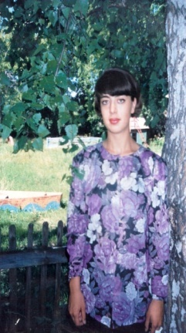. Выпуск 1992/93
Училась в основном хорошо – на «4» и «5» . После школы получила специальность бухгалтера. Работаю в администрации Светлополянского с/с бухгалтером. Люблю читать, смотреть телевизор, общаться с друзьями. У меня есть дочка, ей 13 лет, я её люблю, люблю проводить с ней своё вободное время и, заниматься детскими забавами. Вспоминаю с радостью свой любимый класс, он для меня самый лучший. Мы были очень весёлыми, озорными, любили устраивать походы, вечера, поездки в г. Новосибирск. Запомнились мои классные руководители – Епанчинцева Г.А. и Захаренко Т.А. Мы всегда были вместе…Спасибо им большое за всё, что они для нас делали.
Русанова Ирина Валерьевна. Выпуск 2008/09г.
В прошлом году я окончила школу, очень тяжело было с ней расставаться. Много приятных воспоминаний связано у меня со школьными мероприятиями, в нашей школе они всегда проходят интересно и организованно. Одно из таких мероприятий - День Матери – праздник особенный, поэтому ведущие всегда стараются внести в его проведение что-то новое, особенное. На этих вечерах звучат стихи, трогательные слова о мамах, любимые песни. В прошлом году мы решили провести встречу с мамами по-новому. Это был вечер, на котором вместе искали ответ на вопрос что мешает семейному счастью и что для этого надо, соревновались в знании пословиц о семье, загадок по теме «Этикет».
Итогом праздника стало исполнение любимых песен, а из зала выходили под музыку Моцарта через ворота Добра и Успеха! Мамы увидели своих детей с другой стороны и не переставали удивляться их способностям. Цели, которые были поставлены организаторами, оказались достигнутыми.
Я всегда буду помнить свою школу, своих учителей, которые помогли мне получить хорошие знания и определиться с выбором профессии. В настоящее время я учусь на факультете иностранного языка Новосибирского государственного педагогического университета.
Приложение 3 «Здание 2-х этажной школы 1933-1969гг.»
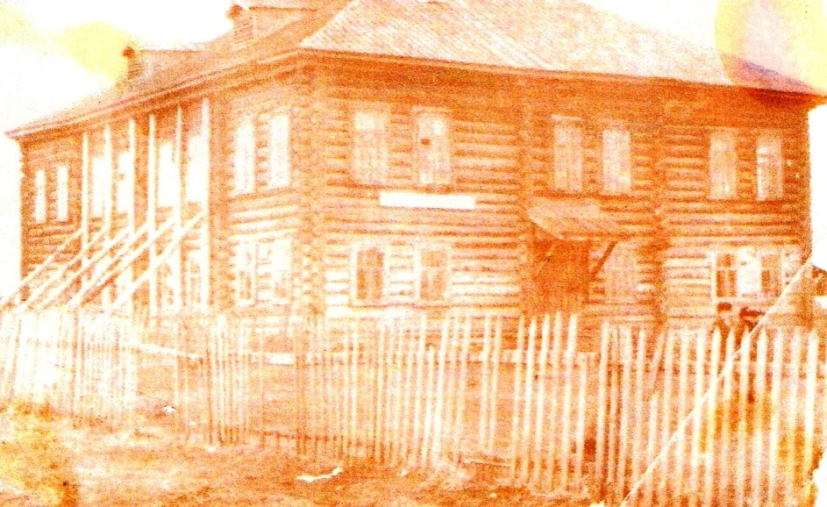
Приложение № 4 «Самодеятельность с участием учителей школы»
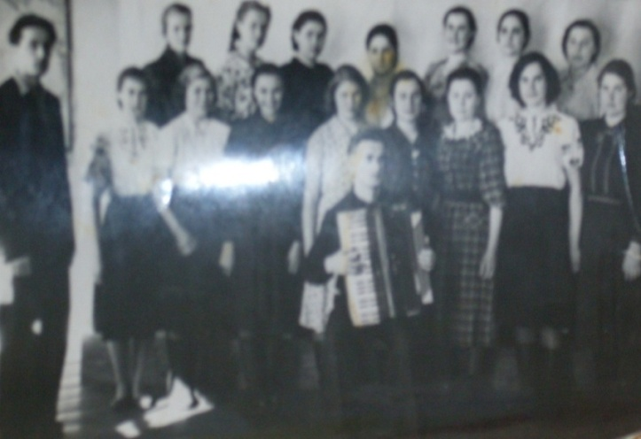
Приложение № 5 Общество «Знание»
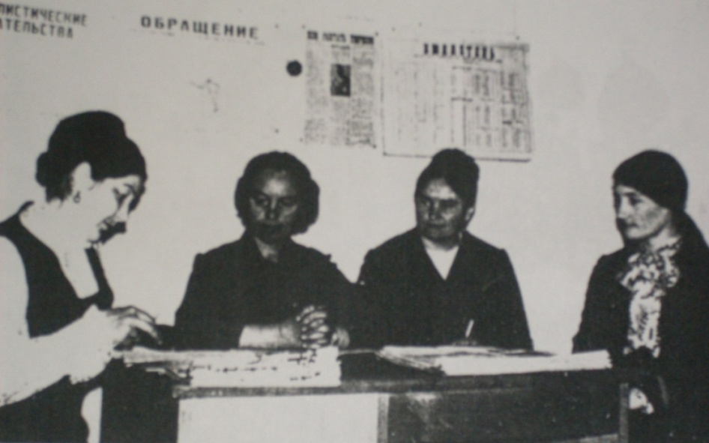
Приложение № 6 «Здание конторы администрации совхоза «Чебулинский» и строительство Светлополянской школы. 1960-е гг.».
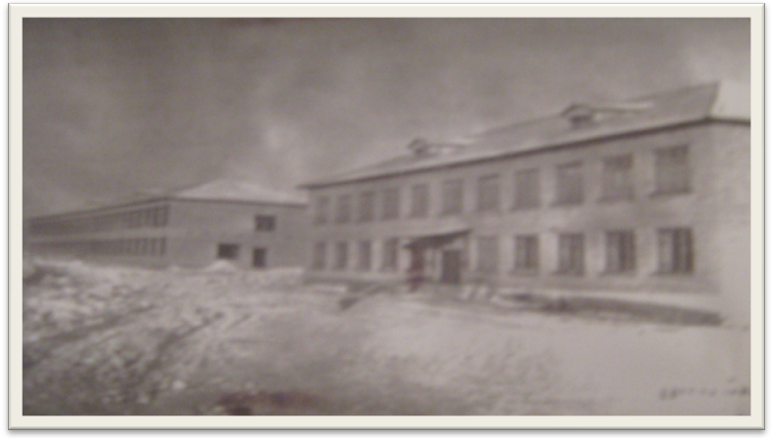
Приложение № 7 «Здание МОУ Светлополянской СОШ, 2009г., 2017г.»
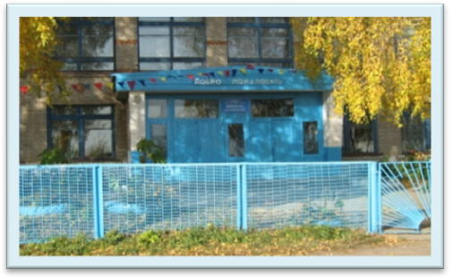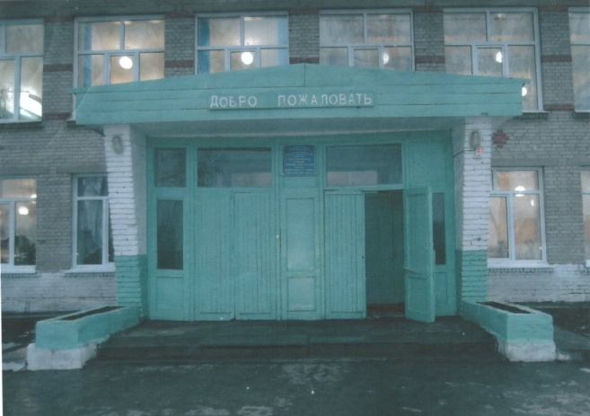
Приложение № 8 «В школьном музее»
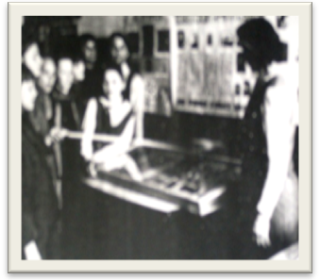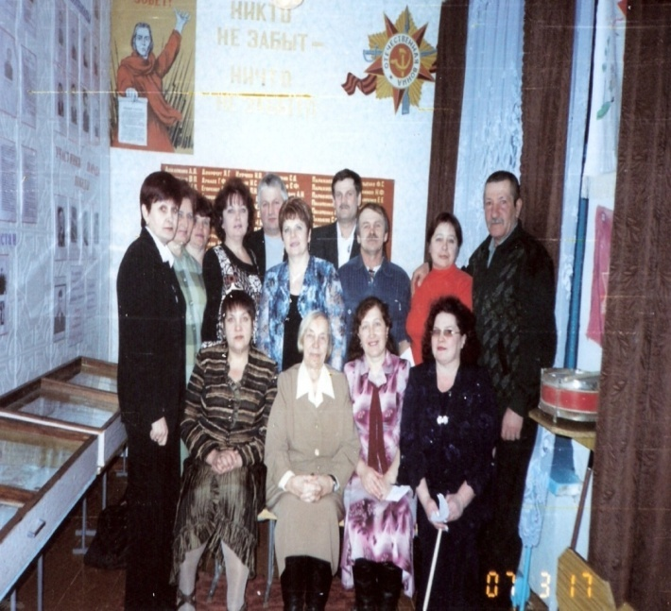
Приложение № 9 «Работа с родителями»
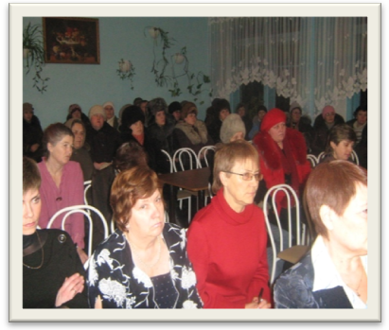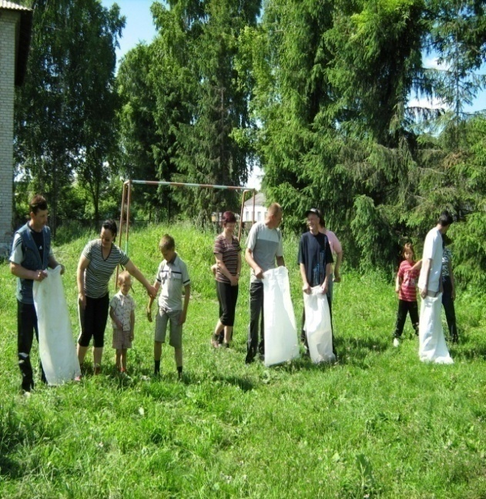
Приложение № 10 «Квалификация педагогов»
Квалификационная категория | Учебный год
Квалификационная категория | 2014-2015 | 2015-2016 | 2016-2017
Высшая | 2 (8%) | 3 (16%) | 3 (15%)
Первая | 12 (52%) | 8 (44%) | 9 (47%)
Вторая | 1 (4%) | - | -
СЗД | 5 (21%) | 6 (33%) | 6 (31%)
Без категории | 3 (15%) | 1 (7%) | 1 (5%)
«Образование педагогов»
 | Учебный год
 | 2014-2015 | 2015-2016 | 2016-2017
Число педагогов | 23 | 18 | 19
Высшее | 14 (60%) | 10 (55%) | 10 (52%)
Среднеспециальное | 9 (40%) | 8 ((45%) | 9

Приложение № 11 «Благодарность учителям Светлополянской СОШ»
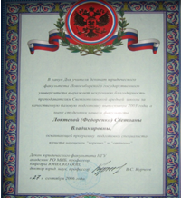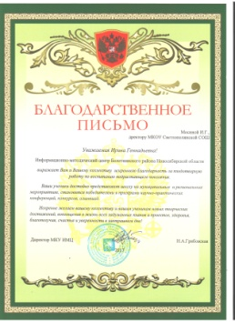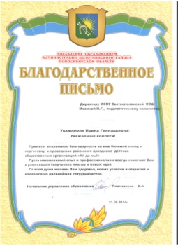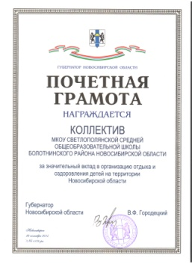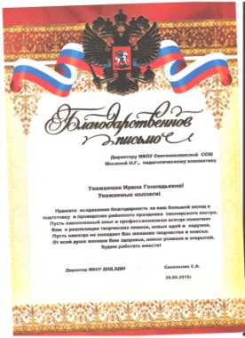
Приложение №12 «Выпускники Светлополянской школы (1974-2017)»
Годы | Всего | Высшее образование | Среднетехническое | ПТУ | Итого за десятилетие/ медалисты
 |  |  |  |  | всего |  |  | вуз |  |  | суз |  |  | пту
1974 | 10 | 2 | 1 | 7 | 70-е гг.
1975 | 13 | 2 | - | 11
1976 | 21 | 3 | 10 | 8
1977 | 12 | 2 | 2 | 8
1978 | 20 | 3 | 5 | 12
 |  |  |  |  | 108 |  | 20 |  |  |  | 21 |  |  | 67
1979 | 20 | 4 | 3 | 13
1980 | 12 | 4 | - | 8
1981 | 18 | 8 | 4 | 6 | 80-е гг.
1982 | 14 | 6 | 2 | 6
1983 | 14 | 3 | 3 | 8
1984 | 10 | 1 | 2 | 7
1985 | 15 | 7 | 3 | 5
1986 | 9 | 4 | 3 | 2
1987 | 9 | 2 | 4 | 3
1988 | 10 | - | 8 | 2
1989 | 14 | 2 | 5 | 7
1990 | 12 | 3 | 3 | 6 | 125 | 36 |  |  |  | 37 |  |  | 52
1991 | 15 | 3 | 3 | 9 | 90-е гг.  серебреные медали  Винс Марина (1992)  Зыкова Наталья (1996)  Дегерт Сергей (1996)  Дегерт Татьяна (2000)
1992 | 5 | 3 | - | 2
1993 | 8 | 3 | 2 | 3
1994 | 11 | 3 | 4 | 4
1995 | 5 | - | 2 | 3 | 82 |  |  |  | 27 |  | 20 |  |  |  | 35
1996 | 13 | 7 | 4 | 2
1997 | 7 | 2 | 2 | 2 | 2000-е гг.  серебреные медали  Гартвих Женя (2001)  Зайцева Настя (2001)  Дынер Натаья (2005)
1998 | 5 | - | - | 4
1999 | 7 | 2 | 2 | 3
2000 | 9 | 1 | 1 | 3
2001 | 8 | 5 | - | 3
2002 | 8 | 1 | 1 | 6
2003 | 9 | 4 | 2 | 3
2004 | 9 | 3 | 4 | 2
2005 | 8 | 5 | 1 | 2
2006 | 9 | 2 | 3 | 4 | 7 0 |  |  |  | 26 |  | 21 |  |  |  | 23
2007 | 7 | 1 | 3 | 3
2008 | 7 | 2 | 5 | -
2009 | 5 | 3 | 2 | -
2010 | 0 | 0 | 0 | 0 | 37 |  |  |  | 11 |  | 12 |  |  |  | 3
2011 | 4 | 1 | 1 | 0
2012 | 7 | 5 | 2 | 0
2013 | 3 | 1 | 1 | 0
2014 | 12 | 2 | 3 | 2
Золотая медаль
Сергеева Софья (2013г), Знак Отличия за успехи в учёбе Болотнинского района Данданян сузана (2016г)
2015 | 4 | 1 | 2 | 0
2016 | 7 | 3 | 2 | 1
Приложение №13 «Карта Болотнинского района»
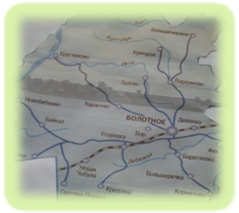

Приложение № 14 «Директора школы (1933г-– 2009)гг.».
Год | ФИО
1933г. | первая учительница Анна Никифоровна Бородина
1937 | Кайдалов
1939г. | Цимбал Вера Максимовна
1945 | заведующий начальной школой Иван Иванович Зубков
1950 | Элухина Нина Васильевна
1953г. | Деменкова Антонина Васильевна
1956г. | Мясникова Раиса Константиновна
1958г. | Деменкова Антонина Васильевна
1970 г. | Глазунов Г.С.
1971г. | Митерев Евгений Васильевич
1973г. | Полянский Георгий Яковлевич
1977г. | Ошепко Николай Васильевич
1983г. | Епанчинцева Галина Андреевна
1990г. | Белоусова Валантина Сергеевна
2005г. | Данилова Нина Ивановна.
2013г. | Мосина Ирина Геннадьевна
Приложение № 15 «Основные показатели изменения статуса школы»
Основные показатели | 1933 г | 1950 г | 1970 г | 1980 г | 1990 г | 2009 г
Статус школы | начальная  1939г. – семи летняя  1945г.- начальная | начальная  1951г. - семилетняя  1960 - восьмилетняя | восьмилетняя  1973г.- средняя школа | средняя | средняя | базовая средняя общеобразо-  вательная школа
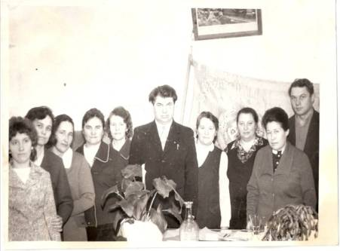Приложение №16 «Коллектив учителей,1950, 1977, 2009, 2017гг»
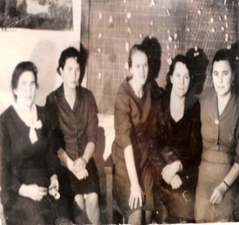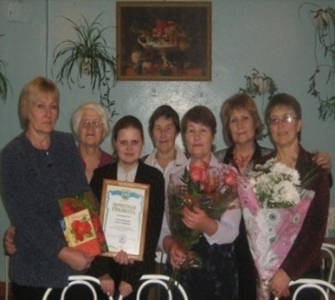

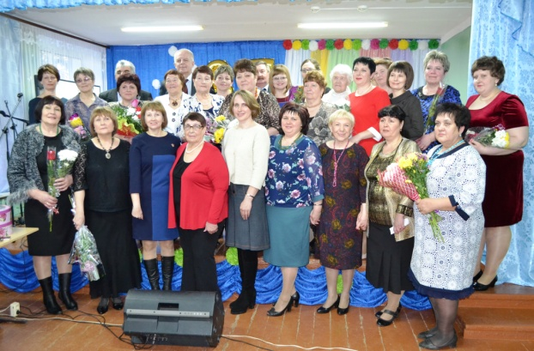
Приложение № 17 «Выпуски разных лет»
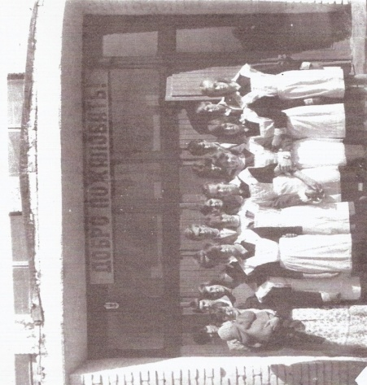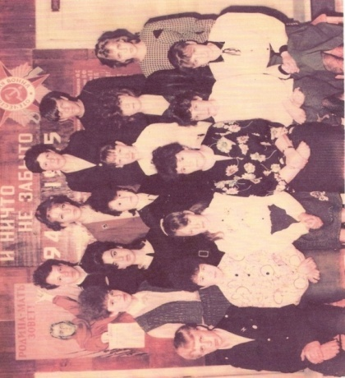
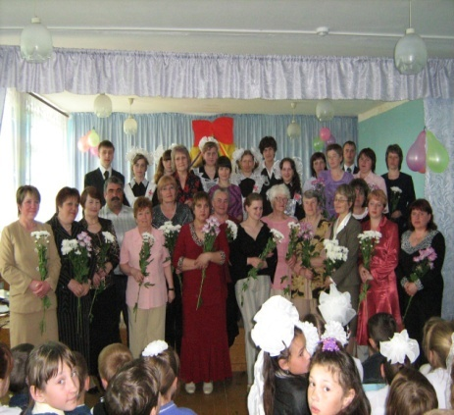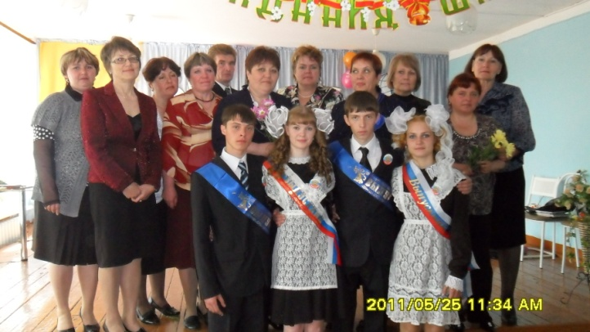
Приложение № 18 «Традиционные дела»
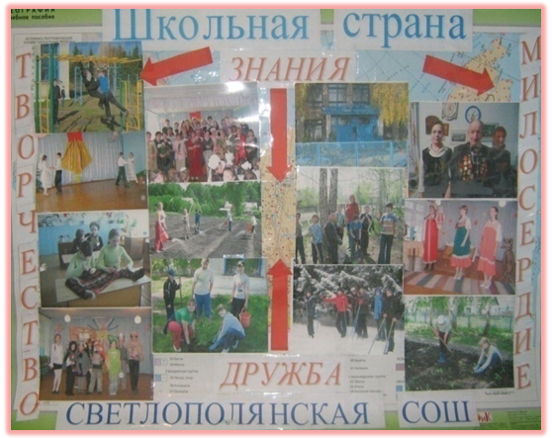
Приложение № 19 «Награды учащихся школы в разные годы»
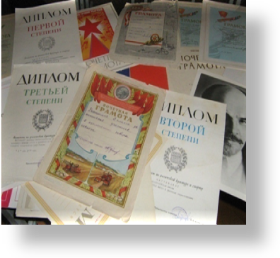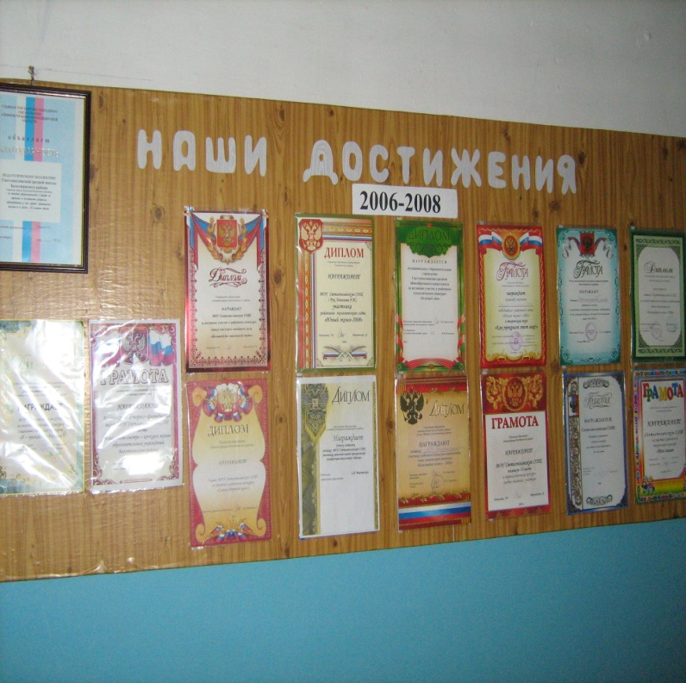

Справка о школе./ Архив МОУ Светлополянской СОШ.
Районный историко-краеведческий музей г. Болотное// Альбом «История совхоза Чебулинский». Автор: А.В.Мануйлова, Кривояшинская ср. школа, 1978. (БИКМ).
Авторские воспоминания учащегося Чебулинской начальной школы П.Б.Зайцева, 2007г.
Воспоминания бывшей учительницы Светлополянской школы В.И.Худовцевой, 1999г.
Авторские воспоминания учительницы Светлополянской (Чебулинской) школы А.В.Деменковой.1999г.
Светлополянский историко-краеведческий музей // Альбом «История совхоза Чебулинский». Автор:И.Русанова, уч-ца 11 кл., МОУ Светлополянская СОШ, 2009. (СвИКМ). /Цит.ГАНО, ф.п. 75, оп.1, д. 425, л. 25.
«Сталинец» (Ояш), №25, 5 марта 1942; №26, 18 апреля 1943.
Авторские воспоминания учительницы Светлополянской (Чебулинской) школы А.В.Деменковой.1999г.
Светлополянский историко-краеведческий музей // Альбом «История совхоза Чебулинский». Автор:И.Русанова, уч-ца 11 кл., МОУ Светлополянская СОШ, 2009. (СвИКМ). /Цит.ГАНО,, ф.п. 75, оп. 1, д. 598, л.1.
Авторские воспоминания учительницы Светлополянской (Чебулинской) школы В.И.Худовцевой.2001г.
Воспоминания Л.Парахневич, 2004г.
Авторские воспоминания учительницы Светлополянской (Чебулинской) школы А.Г.Зайцевой.2006г.
Воспоминания учительницы Светлополянской (Чебулинской) школы Р.К.Мясниковой.2004г.
«Путь Ильича» (Болотное), №34, 1958.
Справка о школе.. (Решение Болотнинского райсполкома №132 от 24.04.1960)/ Архив МОУ Светлополянской СОШ.
Справка о школе. (Решение Болотнинского Райсполкома от 27.04.1973 года №97). / Архив МОУ Светлополянской СОШ.
Светлополянский историко-краеведческий музей // Альбом «История совхоза Чебулинский». 2008г.
./ Книга учёта и записи свидетельств, похвальных грамот, выдаваемых окончившим курс обучения за 8 классов «Чебулинской школы Болотнинского района Новосибирской области.. 1965-1974гг/ Архив МОУ Светлополянской СОШ.
Приказы по школе об основной деятельности. 1985-1988гг./Приказ №20 от 10.06.86 Туристическая поездка по путёвке «Страна Синегорье» (Алтайский край); Приказ №24 от 25.о7.86г. «Туристическая поездка в Шушенское Красноярского края; Приказ № 24 от25.05.87. туристическая поездка в г.Тбилиси.// Книга приказов о личном составе работников Светлополянской средней школы. Приказ № 21 от19.06.84. Туристическая поездка Г.Брянск – Минск – Хатынь./ Архив МОУ Светлополянской СОШ.
Приказы по школе об основной деятельности. 1985-1988гг./Приказ №5 от 04.01.85г.
Книга учёта и записи аттестатов о среднем (полном) общем образовании и золотых медалях, выдаваемых окончившим курс обучения в Светлополянской средней общеобразовательной школе Болотнинского района Новосибирской области. 1975 - 2009гг./ Архив МОУ Светлополянской СОШ.
Книга учёта и записи свидетельств, похвальных грамот, выдаваемых окончившим курс обучения за 8 классов «Чебулинской школы Болотнинского района Новосибирской области.. 1965-1974гг; Книга учёта и записи аттестатов о среднем (полном) общем образовании и золотых медалях, выдаваемых окончившим курс обучения в светлополянской средне общеобразовательной школе Болотнинского района Новосибирской области..1975 - 2009гг./ Архив МОУ Светлополянской СОШ.

